Школьная Служба медиации (примирения)
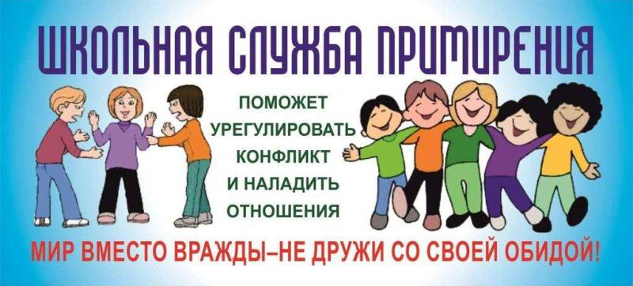

Уважаемые родители, обучающиеся, учителя!
В школе работает школьная служба медиации
Школьная служба медиации это:
- Разрешение конфликтов силами самой школы.
- Изменение традиций реагирования на конфликтные ситуации.
- Профилактика школьной дезадаптации.
Зачем нужна медиация школе?
Школьная жизнь – это сложный процесс, включающий в себя не только учебные ситуации, но и совершенно разные уровни взаимодействия большого количества людей: родителей, педагогов, обучающихся.
В ходе этих отношений не редко возникают конфликтные ситуации. Служба школьной медиации предназначена для того, чтобы создать условия, где две конфликтующие стороны смогли бы снова понимать друг друга и договариваться о приемлемых для них вариантах разрешения проблем.
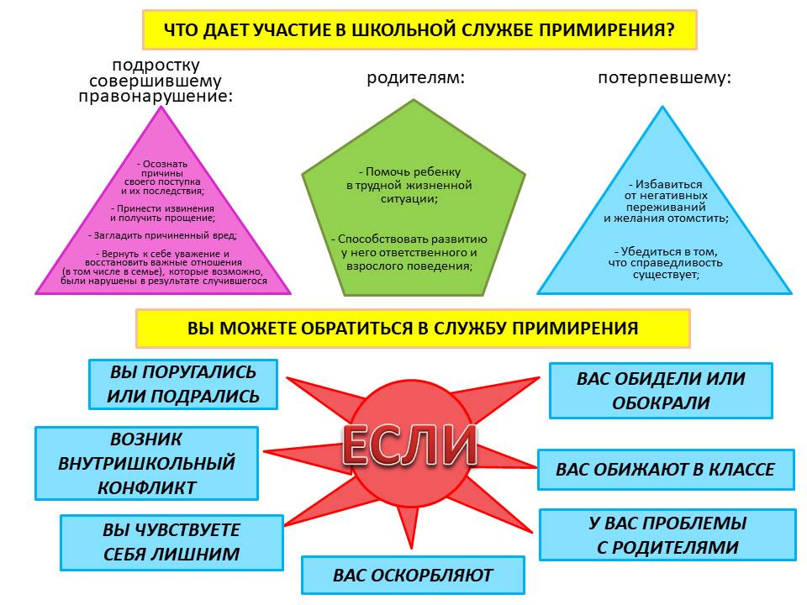
Задача Службы школьной медиации
Сделать так, чтобы максимальное число конфликтов разрешалось восстановительным способом.
Восстановительный подход к разрешению конфликтов позволяет избавиться от обиды, ненависти и других негативных переживаний, самостоятельно разрешить ситуацию (возместить ущерб, договориться, извиниться, простить), избежать повторения подобного в будущем.
Безопасность в школе – это уверенность, спокойствие, отсутствие страха, знание того, что никто не останется безучастным к твоим проблемам. Это хороший микроклимат в школьном коллективе, помощь и забота старших обучающихся о младших, взаимопонимание между взрослыми и детьми.
Школьная медиация создает основу для формирования безопасного пространства в образовательном учреждении.
Служба школьной медиации работает на основании действующего законодательства, Устава школы и Положения о школьной Службе медиации.
Зачем медиация нужна родителям?
Медиация позволяет разрешить конфликт, выявляя его причину и движущую силу, предотвращать конфликты, корректировать поведение тех, кто находится в ситуации конфликта. Кроме того медиация – это инструмент помощи в разрешении конфликтов между детьми и взрослыми.
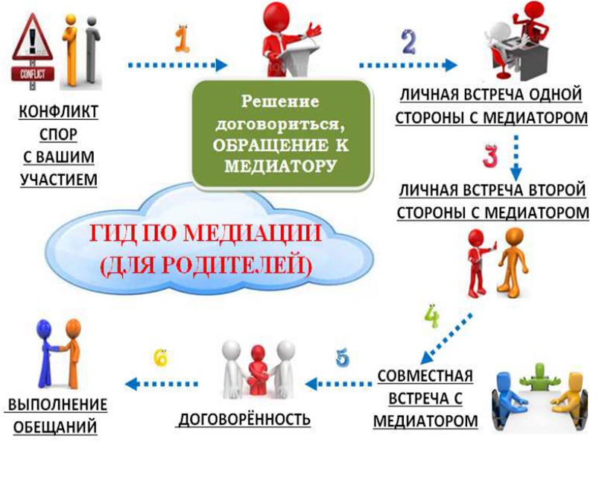

Зачем медиация нужна детям?
Конфликт в школе, как и в обществе, неизбежен, это одно из условий развития. Но необходимо учиться решать его мирным путем. Медиация, конечно, не волшебная палочка, которая мигом уладила бы все конфликты. Однако благодаря медиации можно разрешать споры и конфликты, не доводя их до более серьезных последствий.
В процессе медиации каждый участник, как ребенок, так и взрослый, как обидчик, так и «жертва», может рассчитывать на то, что будет выслушан, услышан, его постараются понять, он сможет высказать свою позицию и видение ситуации, а также может предложить свою альтернативу разрешения конфликта. Такое общение в доверительной, уважительной обстановке, создается необходимое чувство безопасности, где стороны могут прийти к соглашению о примирении, которое, скорее всего, будут склонны реализовывать, так как непосредственно участвовали в его создании.
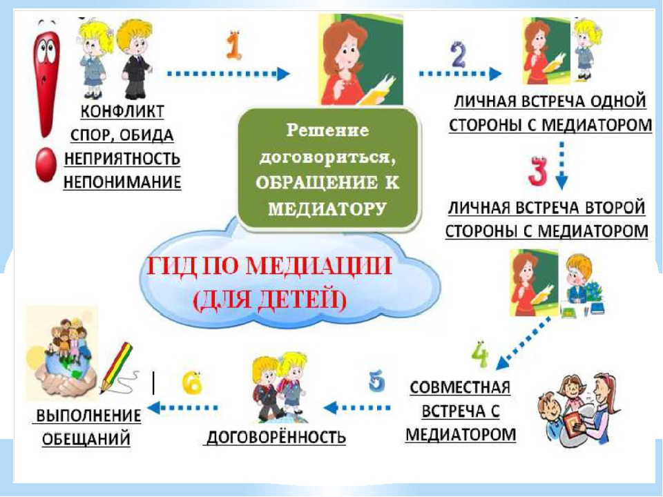
Правила встречи:
- Не перебивать говорящего, чтобы каждый имел возможность высказаться до конца
- Уважать друг друга
- Сохранять конфиденциальность, т.е. не рассказывать посторонним о том, что происходило на встрече. Вопрос о том, что именно можно и нужно вынести вовне, решается совместно участниками встречи
- У каждого из участников есть возможность переговорить с кем-либо наедине (если это не угрожает безопасности)
- Каждый имеет возможность прекратить свое участие во встрече в любое время (желательно с объяснением причин)
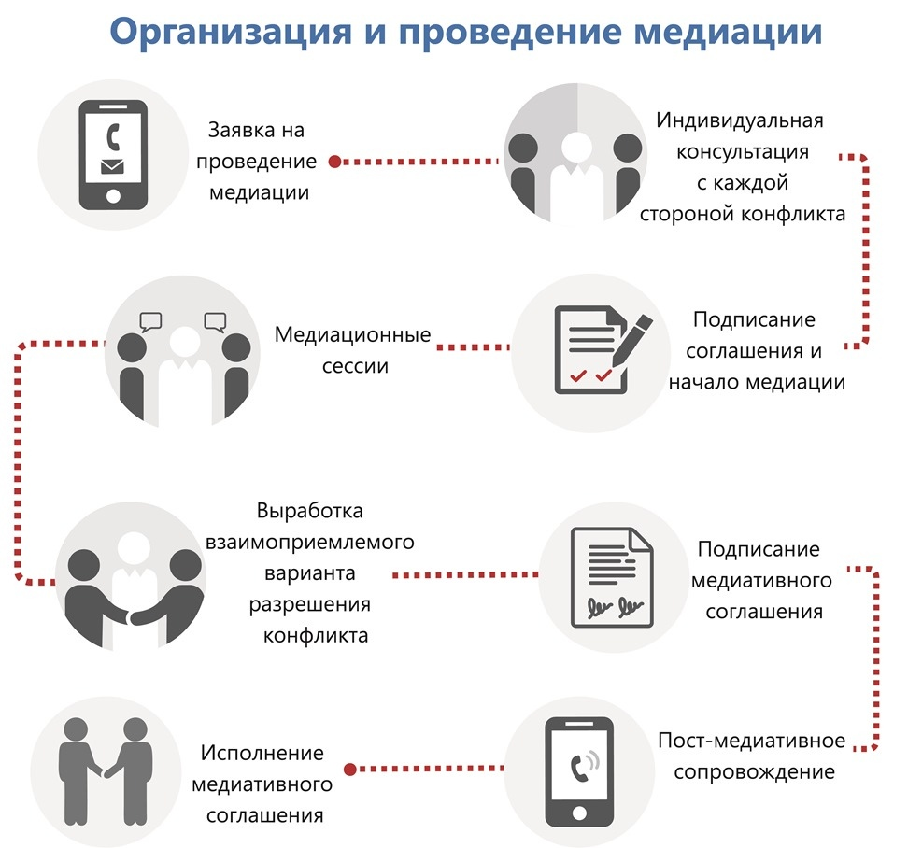
Вы можете обратиться в службу школьной медиации
Адрес: РСО-Алания, Моздокский район, ст. Павлодольская, ул. Гагарина, 73,
Руководитель: Белоусова Анастасия Владимировна, педагог - психолог
Медиаторы: Кунов Юрий Хаджимуратович, заместитель директора по воспитательной работе
Саломатина А.Н. – учитель начальных классов, Секретарь ШСМ
Ляхова Анна Николаевна, советник директора по воспитанию и взаимодействия с общественными объединениями
Кашина Маргарита, председатель Совета обучающихся, ученица 11 класса
График работы: ежедневно 9:00 - 16:00
Обращаться: кабинет педагога-психолога №20
по телефону: +79286854735
Скажи о чем молчишь
- 8(812)708-40-41 – телефон экстренной психологической помощи для детей и взрослых
- 8(800)2000-122 – Единый общероссийский детский телефон доверия
- 8-800-25-000-15 –Федеральная линия помощи «Дети – онлайн» (психологическая и практическая помощь детям и подросткам, которые столкнулись с опасностью во время пользования интернетом или мобильной связью (виртуальное преследование, домогательство, шантаж), а также консультирование родителей и педагогов по теме безопасного использования Интернета детьми).

